编者按：综合实践活动是由国家、地方和学校根据实际开发的课程领域，其活动内容主要来源于三个方面：一是各学科领域交融而成的知识环境；二是学生的生活经验；三是社会综合性课题。课程目标的开放性给予学校无穷的创造空间：想方设法统整各方面资源，形成多向畅通的活动渠道；课程实施的动态性赋予教师巨大的教学灵感：千方百计拓宽学习时空，为学生个性充分发展创造空间；课程学习的自主性更激活了学生的探究潜能，他们在体验中不断成长，在实践中持续发展！
一个“新”字，让综合实践活动最初的尝试可以“动无定法”！但这动无定法，无形间却会迸发出智慧的火花、焕发出生命的活力。雕庄中心小学作为一所乡中心校，在实验伊始便根据三年级学生的特点，将目标定位为把学生引上“路”，为学生开辟一条与他生活与其中的世界交互作用的渠道，引导学生在活动中产生活生生的体验。
学校本着万变不离其宗（此“宗”即是综合实践活动的理念与总目标）的原则，悉心挖掘身边可以活动、值得活动的“原料”。《公民道德建设实施纲要》的公布是一个极好的契机！可能，学生对于《纲要》并不十分关注，但它却是指导每一个公民行为的准则，是社会的公约。学习它，学生会内化《纲要》；宣传它，学生更会产生激情！因为，整个宣传活动隐含有种种的挑战，孩子的新奇感所转变成的力量是强大的！因为，他们还未曾有过如此这般的经历……热情尚能提高成功一件事的机率，何况激情？于是，就有了《公民道德建设实施纲要》的宣传活动，也就有了这篇案例。
《公民道德建设实施纲要》宣传活动
——雕庄中心小学三年级综合实践活动案例
常州市雕庄中心小学 居莉丹
钟启全等《基础教育课程改革纲要（试行）解读》有：
综合实践活动课程的开发与实施基于如下理念——
（一）坚持学生的自主选择和主动探究，为学生个性充分发展创造空间。
（二）面向学生的生活世界和社会实践，帮助学生体验生活并学以致用。
（三）推进学生对自我、社会和自然之间内在联系的整体认识与体验，谋求自我、社会与自然的和谐发展。
综合实践活动的总目标是——
获得亲身参与实践的积极体验和丰富经验；
形成对自然、社会、自我之间内在联系的整体认识，发展对自然的关爱和对社会、对自我的责任感；
形成从自己周边生活中主动地发现问题并独立地解决问题的态度和能力；
发展实践能力，发展对知识的综合运用和创新能力；
养成合作、分享、积极进取等良好的个性品质。
…………
《公民道德建设实施纲要》宣传活动是我校这一学期重点搞的一次活动，虽谈不上精彩至极，但自认是顺应综合实践活动的理念、总目标提出的，而实际活动之后效果不错，实现了一定的目标，故特整理供兄弟学校了解、参考。
（附活动方案）
《公民道德建设实施纲要》签名活动方案
产生背景：
少先队大队部根据关公委颁发的全社会学习《公民道德建设实施纲要》的文件，将举行“学习《公民道德建设实施纲要》万人签名活动”。作为三年级综合实践活动的辅导老师，觉得这是让学生参与学校工作，开展实践活动的好机会。前期的调查显示，三年级学生对这次活动很感兴趣。100％的学生愿意参加，86％的学生乐意成为工作人员，67％的学生不仅要在校内开展宣传、实践活动，还要在社区开展活动。学生的热情投入促使以“学习《公民道德建设实施纲要》签名活动”作为这次综合实践的主题。
活动目的：
1、 培养学生通过多种手段、多种途径获取信息，以及运用科学方法分析处理信息的能力和表述思想交流成果的能力。
2、 引导学生在生活中学习，在生活获取知识、应用知识，在实践中学会合作，学会探究性的学习方式，不断提高能力。
3、 培养学生养成良好的习惯、优秀的品质，激发学生争当“合格小公民”的情感。
具体步骤：
一、准备工作：
１、教师宣传《公民道德建设实施纲要》的有关内容，并印发相关的学习材料，使学生了解《纲要》。
２、学生搜集《公民道德建设实施纲要》的有关资料和突出事例。
３、以调查表为依据，将学生分成若干个研究小组，
分工合作，完成各项工作。
二、实施阶段：
1、 ４月3日下午3：30，在校园内开展《纲要》签名活动，宣传员将自己设计的宣传材料发给前来签名的同学、老师、家长。
２、播音员利用广播，向所有的人宣传《公民道德建设实施纲要》的内涵。
３、利用星期天，在社区开展小组活动，发宣传材料，为村民做一件实事，以实际行动学习《纲要》。
三、总结阶段：
１、歌颂学习《纲要》的先进事迹，形成书面材料。
２、以沙龙的形式，学生畅谈自己在活动中的体验。
３、学生填写活动的报告。
４、整理资料，（学生的活动方案、总结、评价表）
５、进行总结与反思，产生新的综合实践活动子课题。
方案一出台，我们便开始积极地行动。在活动的筹备阶段，我们切实的花了三课时。
第一课时课堂教学过程（三个班集中上大课）
一、教师宣传《公民道德实施纲要》的有关内容，发学习材料，给予一定的时间给学生翻阅。
二、分发“在‘学《纲要》签名’活动中”的调查表，逐项向学生解释。学生当场依据自己的意愿进行填写，当场回收。
第二课时课堂教学过程（分班活动）
一、各班同一岗位的同学共同策划每一岗位的具体活动。
二、汇报策划结果，指导老师给予适当的修改和建议。
第三课时（部分学生自由活动）
一、部分宣传设计员设计《公民道德实施纲要》宣传员宣传标志牌。
二、部分宣传设计员设计宣传单（给大公民的一封信、给小公民的一封信）。
（附《公民道德实施纲要》学习材料、签名活动调查表、宣传员标志牌、宣传单）
家庭美德(《纲要》资料)
家庭是社会的细胞，亿万个家庭构建了我们的社会。家庭美德建设是社会主义道德建设的重要方面，是保证广大公民幸福健康生活和社会文明健康发展的重要条件。
家庭是人们接受道德教育最早的地方。高尚品德必须从小培养，从娃娃抓起。要在孩子懂事的时候，深入浅出地进行大的启蒙教育；要从孩子成长的过程中，循循善诱，以事明理，引导其分辨是非、辨别善恶。要在家庭生活中，通过每个成员良好的言行举止，相互影响，共同提高，形成好的家风。
尊老爱幼是我们中华民族的传统美德。《公民道德建设实施纲要》把“尊老爱幼”这一行为看作家庭美德建设的重要组成部分。“老吾老以及人之老，幼吾幼以及人之幼”。
尊敬父母，赡养老人不仅是社会主义道德建设对我们每个公民的要求，也是我们应尽的法律义务。对父母怎样才算孝敬呢？１、孝敬父母要满足他们生活、医疗上的需要。２、孝敬父母要满足他们精神上的需求。３、孝敬父母要关心他们的身体健康。４、孝敬父母要关心他们的婚姻生活。
父母要承担爱护幼童的义务：在物质生活上抚养他们；在思想品德上教育他们；使他们受到良好的教育；给他们补上劳动这一课；培养他们热爱科学的兴趣；培养他们孝敬父母的习惯。
周恩来和邓颖超多年并肩作战、相濡以沫，总结出“互敬、互爱、互信、互勉、互让、互谅、互慰”八项原则，这八项原则可以说是夫妻和睦相处的方针。
现在我们的生活水平提高了，但勤俭持家的传统美德仍然不能丢。这是因为勤俭持家是中华民族的优良传统，成家立业的根本，是社会主义现代化的重要保证，要大力宏扬勤俭持家的精神。
怎样合理安排家庭的经济生活：１、要树立适度消费的观念；２、要遵循量入为出的消费原则；３、婚丧嫁取，文明俭朴。
“邻里好，赛金宝”把团结和睦的邻里关系看得比黄金还要有价值。良好的邻里关系不仅能为自身的家庭创造和谐、安宁的生活环境，还有利于营造稳定、健康的社会交往环境。
良好的邻里环境，有赖于每个公民自身道德水平的提高。我们只有加强自身的道德修养，才能“睦乃四邻”。１、要助邻为乐，不要以邻为壑；２、要宽容大度，不要寸步不让；３、要平等待人，不要炫耀嫉妒；４要互相信任，不要疑神疑鬼。
职业道德（《纲要》资料）
随着整个社会对从业人员职业观念、职业态度、职业技能、职业纪律和职业作风的要求越来越高。因此，要大力提倡以爱岗敬业、诚实守信、办事公道、服务群众、奉献社会为主要内容的职业道德。良好的职业道德将有力地推动和促进全社会良好、道德风尚的形成。
职业道德建设要以“为人民服务为核心，以集体主义为原则”。为人民服务包括：一切从人民利益出发；把为人民服务作为人生目的；一切向人民负责。集体主义原则包括：坚持和追求个人正当利益和集体主义的有机统一；正视个人正当利益；当个人的利益与集体利益发生冲突的时候，个人利益要服从集体利益。
开展职业道德教育的主要方法是：灌输法、示范法、自我教育法、形象教育法、疏导法、批评与自我批评法、舆论监督法。
爱岗敬业是对人们工作态度的一种普遍的要求，在任何部门、任何岗位工作的公民，都应该爱岗、敬业。爱岗敬业是社会主义职业道德中一个最普遍、最重要的要求，是职业道德的基本精神。
如何做到爱岗敬业呢？
１、要有正确的职业观；２、要热爱自己的本职工作；３、做好自己的本职工作；４爱岗敬业要贯穿工作的每一天。
我们中华民族历来就有崇尚诚实守信的美德，他是职业道德的根本。要以诚信为荣，虚假为耻；要遵守诚实守信的道德规范；要说话算数，说到做到。办事公道是职业道德的基本准则，要坚持原则，秉公办事；廉洁奉公，不徇私情；照章办事，平等待人。
办事公道，是职业道德的基本准则。它要求各行各业的劳动者，要在本职工作中，以国家法律、法规、各种纪律、规章以及公共道德准则为标准，秉公办事，公平、公正地处理问题。遵守本职工作所制定的行为准则，平等待人，不以私害公。在工作中如何公道办事？
１、坚持原则，秉公办事。２、廉洁奉公，不循私情。３、照章办事，平等待人。
服务群众是为人民服务的道德要求在职业道德中的具体体现，是国家机关和各个服务行业工作人员必须遵守的道德规范。服务群众揭示了职业与人民群众的关系，指出了职业劳动者的主要服务对象是人民群众。服务群众的具体要求就是每个职业劳动者心里应当时时刻刻为群众着想，急群众之所急，忧群众之所忧，乐群众之所乐，全心全意地为人民群众服务。
奉献社会，是社会主义职业道德的特有规范。它要求从事各种职业的人，努力多为社会作贡献，为社会整体长远的利益，不惜牺牲个人的利益。因此，它也是一种高尚的社会主义道德规范和要求。
提倡爱岗敬业，并非说一个人一辈子只能呆在一个岗位上。随着社会的发展，一个人一生可能会有很多次的岗位变动。然而无论他在什么岗位，只要在岗一天，就应当认真负责地工作一天。岗位、职业可能有多次变动，但对其工作的态度始终都应当是勤勤恳恳、尽职尽则。
社会公德（《纲要》资料）
一、怎样做一个讲文明懂礼貌的文明公民：
讲文明，懂礼貌，是中国人民的传统美德，这种美德在当今的社会更应该得到发扬、光大。因为它对于“形成追求高尚、激励先进的良好社会风气”，“促进整个民族素质的不断提高”具有重要的意义。因此，我们广大公民应顺应时代的要求，自觉做一个讲文明懂礼貌的文明公民。我们应该做到：
1、谦逊礼让 2、待人热情 3、谈吐文明 4、衣着得体 5、举止端庄
6、做客文明 7、文明握手 8、讲究卫生 9、遵约守时 10、文明通话
11、尊重他人 12、尊师重教 13、文明乘坐 14、文明行路 15、文明娱乐
16、文明张贴、文明广告 17、做文明消费者
二、怎样做一个自觉保护环境的环保公民：
有人说：“天堂和地狱的大门钥匙就捏在人类自己的手中。保护好环境，地球就是人类的天堂花园；破坏了环境，地球就是人类的地狱坟场。”这话绝不是夸大其辞。我们必须充分认识环境保护的紧迫性和重要性，保护好环境，做一个自觉保护环境的环保公民。为此我们要做到：
1、充分认识环境保护的重要性
2、要严格按照环保法律法规办事
保护环境必须依法办事，否则，就要受到法律的严惩。在我国，主要有几种环保法规：
（1）《环境保护法》，1989年12月26日颁布；
（2）《海洋环境保护法》，1982年8月23日颁布；
（3）《水污染防治法》，1984年5月1日颁布；
（4）《大气污染防治法》，1987年9月15日颁布；
（5）《固体废气物污染环境保护法》，1996年10约30日颁布；
（6）《环境燥声污染防治法》，1996年10月29日颁布；
（7）《野生动物保护法》，1989年1月14日颁布；
（8）《森林法》，1984年9月20日颁布。
作为中华人民共和国的公民，必须按照这些法律行事，在法律的约束下，爱护好环境。
3、树立环境道德观念
4、要从我做起，从具体事情做起。
（1）保护好河道和湖泊。
（2）防止噪音污染。
（3）保护野生动物。
（4）爱护花草树木。
（5）保护土地资源。
我们应该为环境的改善而尽自己的努力。我们应该知道，地球是我们的家，地球只有一个，保护地球就是保护我们的家。无家何以栖身立足？
“宣传《纲要》签名活动”学生调查表
班级 学生姓名
同学们：
还记得周一的升旗仪式吗？钟校长给我们讲了《公民道德建设实施纲要》的有关内容，倡议每一位同学争当“合格小公民”。《公民道德建设实施纲要》紧紧抓住社会公德、职业道德、家庭美德这三个公民道德建设的着力点，把为人民服务这个核心、集体主义这个原则、“爱祖国、爱人民、爱劳动、爱科学、爱社会主义”这些基本要点具体化、规范化。虽然我们还小，但我们有义务宣传《纲要》、学习《纲要》。学校在近期将开展学习《纲要》签名活动，这是一个非常有意义的活动。学校将在全校学生中招聘工作人员一起开展这次活动，同学们想不想以此作为这次综合实践活动的主课题，在活动的整个过程中提高自己的创新能力和探索精神，培养良好的品质。
欢迎你自由选择：
１、你是否愿意参加《公民道德实施纲要》签名活动？
愿意（ ） 不愿意（ ）
２、你是否乐意成为这次活动的工作人员，与同学、老师合作完成这次活动的策划过程和实践过程？
愿意（ ） 不愿意（ ）
３、这次活动需要各种各样的工作人员，请你在选择自己乐意的岗位，担任一定的职务。
方案设计员（ ） 信息发布员（ ） 场地布置员（ ）
宣传设计员（ ） 社区宣传员（ ） 签名导航员（ ）
4、你将邀请哪些人参加学校组织的学习《纲要》签名活动？
爸爸（ ） 妈妈（ ） 同学（ ）
亲戚（ ） 邻居（ ） 其他（ ）
5、你愿意在何种场合开展宣传《纲要》活动？
学校（ ） 家庭（ ） 社区（ ）
6、你将采取何种形式开展学《纲要》的活动？
采访他人（ ） 信息发布会（ ） 事迹交流会（ ）
自己的创意 。
公民道德建设实施纲要

宣 传 员

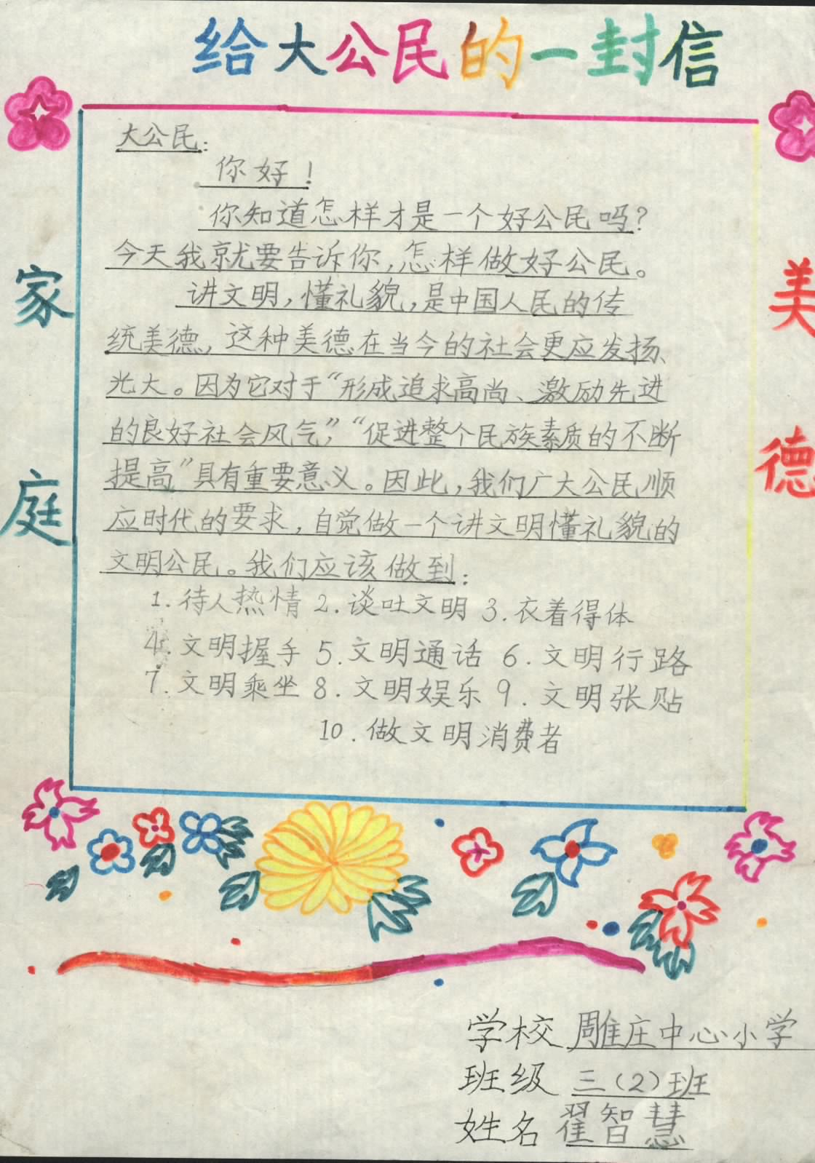

给小公民的一封信
同学们：你们好！
我们三年级的全体同学倡议所有的同龄人“争做合格小公民”。在家做孝顺父母、关心亲人、勤俭节约、热爱劳动的“小帮手”；在社会做热爱祖国、文明礼貌、诚实守信、遵纪守法的“小标兵”；在学校做团结友爱、互相帮助、尊重他人、善于合作的“小伙伴”；在社区和公共场所做爱护公物、讲究卫生、保护环境、遵守秩序的“小卫士”；在独处时做胸怀开阔、心理健康、勤奋自立、勇于创新的“小主人”。同学们，积极行动起来吧，为成为合格小公民而努力吧！

准备工作停当，我们便紧锣密鼓地选了一个下午进行正式宣传。
时间：4月3日下午3：30 地点：校园内综合楼前
宣传流程：
一、各就各位：1、每一位同学都在胸前卡上“公民道德建设实施纲要宣传员”的标志牌；
2、场地布置员齐心协力布置好场地；
3、信息发布员整理好宣传单。
二、校内其余年级各班学生轮流签名，信息发布员发放“给小公民的一封信”。
三、向家长进行大力宣传（我们选择的时间段正好是家长到校接孩子的时间。）
1、签名导航员负责把家长请到签名布前，提供签名笔；
2、信息发布员负责向家长发放“给大公民的一封信”；
3、部分学生请家长填写反馈意见单。
实际活动情况：几乎每一位学生都担任了“签名导航员”和“信息发布员”的职务，每一个孩子的热情都极其高涨，尤其是他们在经历了第一次之后，表现得更为投入与积极。当看到他们额上沁出的一颗颗汗珠，当看着他们一次次欣喜、自豪的表情，以及意犹未尽的神色，我们能够肯定，所有前期准备所花去的努力和时间都是绝对值得的。当然，我们深深的感谢家长们的支持。
（附现场活动的照片、家长填写的意见反馈单）

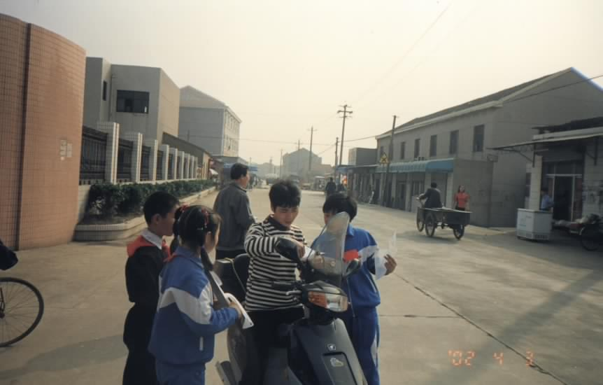
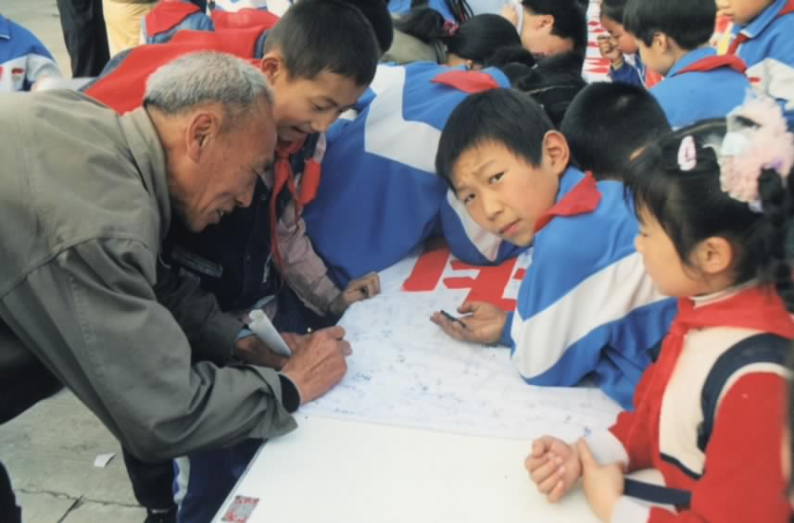

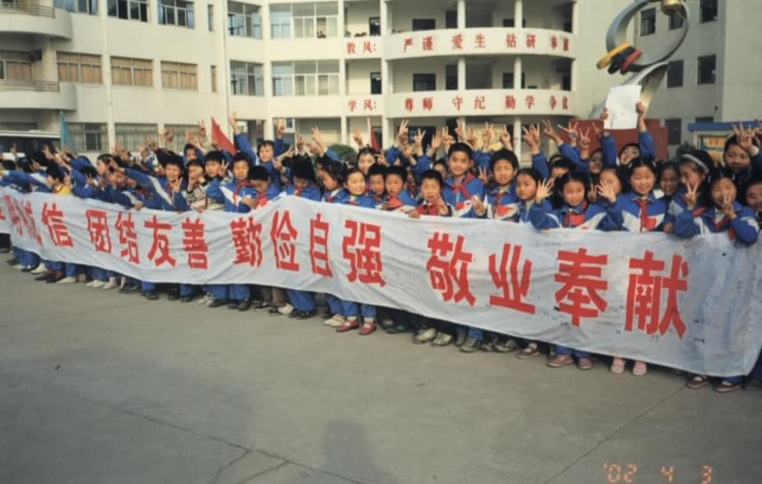
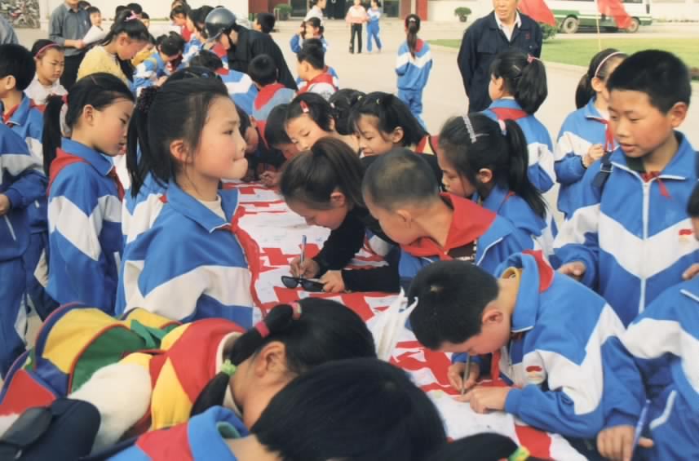

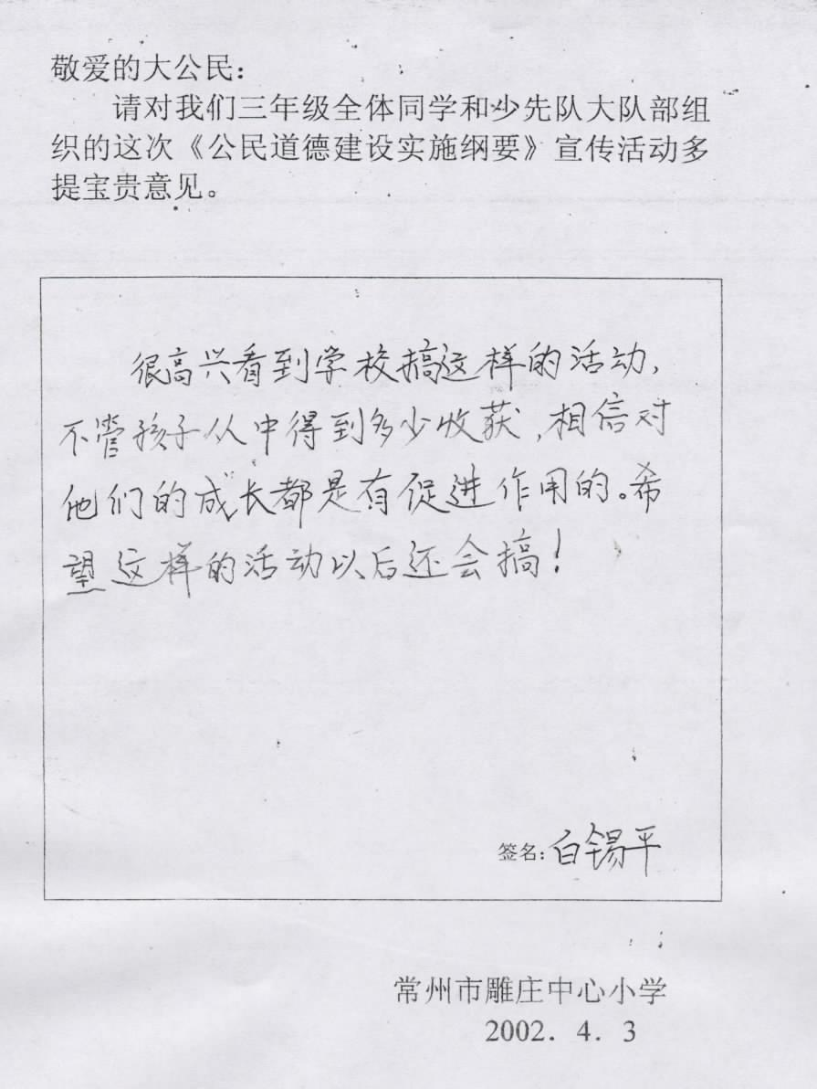

综合实践活动的理论上说：“谋求学生自我、社会和自然的和谐发展是综合实践活动的终极追求。”基于此，我们在最快的时间内组织各班学生进行了一次体验报告会（又一课时，沙龙形式）。报告会上，学生谈了很多，各式各样的体验！成功的、不成功的、幸福的、心酸的、不愉快的……大家一起找原因，得出胆量以及礼貌在宣传活动中起着决定作用。
（附学生的体验文章）
今天我是宣传员！
我们学校开展了有关《公民道德建设实施纲要》的宣传活动。
我既是场地布置员，又是签名导航员。活动开始前，许老师叫我们到食堂抬桌子。那桌子又大又长，凭4个人怎么抬得动呢？后来我们请了5、6个同学一起抬。经过我们齐心协力，终于把桌子全部抬完了。我满头大汗，不过看着排列整齐的桌子，我高兴地笑了，有些成就感呢！许老师和同学在拉着一块长布条，上面写着公民道德实施纲要的几个字。我想，它一定是挂在什么地方，提醒公民们参加的是什么活动吧。没想到，原来就是摊在桌子上的，字签在布条上。
一切都准备好了，先是每个班级的同学陆续签名，信息发布员发给他们“给小公民的一封信。”同学签完了就是请家长签名了，我的心“咚咚”地跳，真有些紧张、害怕。家长越来越多，我可不能一无所获啊。后来，我鼓足勇气去请我们学校对面小店里的阿姨，我说：“阿姨，您好，我们学校正在搞有关公民道德建设实施纲要的宣传活动，你可以签个名吗？”阿姨爽快地答应了。看到她在布条上签上了自己的名字，我乐得差点一蹦三尺高。在我送阿姨出校门的时候，我见到范立超在请一个老爷爷，看样子老爷爷不大乐意。他放弃了，我不想放弃。我去请！啊！终于成功了！老爷爷跟着我到了签名的地方。再后来，我又请了几个，不过并没有全部请到，因为有的已经签过了，有的不会写字……
时光过得真快，转眼间，这个活动结束了，但我还在兴奋之中。我相信，以后再有这样的活动，我表现得一定会比今天更出色，因为我比以前勇敢了。
校内宣传结束后，在稍做总结之后，校外宣传紧跟而上，“乘胜追击”。
准备（一课时）课堂教学过程：
1、指导老师简单回顾校内宣传活动，明确新的活动目标：走进社区宣传。讨论：进社区的宣传工作如何做？结论：发宣传单、张贴宣传单、出相关内容的黑板报、口头宣传。
2、讲解社区宣传的反馈单，学生清楚自己要去做什么。
3、师生共同交流：走进社区宣传要注意什么？
社区实践宣传活动（自由进行，单独或组成小小组。）
（附《公民道德建设实施纲要》宣传活动（走进社区）反馈单）
《公民道德建设实施纲要》宣传活动（走进社区）
一、活动调查：
1、 你是通过（ ）途径了解《公民道德建设实施纲要》的。
广播电视 共 人 报刊杂志 共 人
学生宣传 共 人 不知道 共 人
2、认为我们有没有必要宣传《公民道德建设实施纲要》？
职业 | 年龄 | 性别 | 签名 | 职业 | 年龄 | 性别 | 签名
有 共 人 没有 共 人
二、签名活动
你愿意从自己做起，努力按《公民道德建设实施纲要》上的要求做吗？（如果愿意，请您签名）
三、调查报告：
调查人 2002年 月 日
差不多持续三个星期，《公民道德建设实施纲要》宣传活动在感觉风风火火的状态上降下了帷幕。但，整个综合实践活动，相信还只是刚刚开始，它的帷幕应该一直拉着。固然，我们的这次活动还算顺利、成功，但其实细究之下，问题还是不少。譬如，学生虽然从头到尾都一直参与在其中，然而很多主意是老师出的，好像这次活动的整个流程、内容均由老师设定，而并没有完全放手。想来，这样的包办代替是不好的吧，但转念，学生刚接触这门课，不引、不领又怎么行呢？所以，暂且就“能者多劳”一下吧，适时的、适当的领应该还是——必要的！不过往后，就一定得开始花力气逐渐培养学生自己去自主选择、主动探究了。又譬如，学生的总体体验很深刻，可是活动报告似乎写得不那么精彩。再譬如，我们的一些计划最终没能得到完全落实，好像歌颂学习《纲要》的先进事迹。再譬如，对于活动的生成性，我们还没能进行适机的考虑和拓展……
俗话说：“心急喝不了热粥。”凡事总有第一次，凡事也总有打基础的败笔。当有热情，能够投入，我们就能肯定：一定行！不管是对学生而言，还是对老师。我校的专题活动案例就呈现到此，各同一个战壕里的兄弟姐妹多提宝贵意见。

